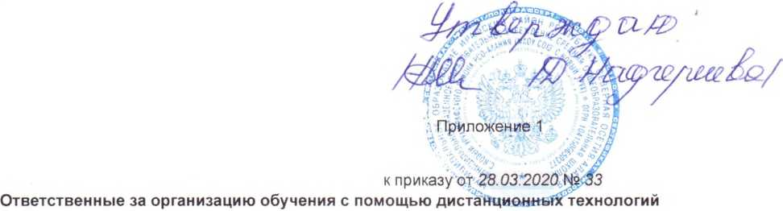

Ф. И. 0. работника | Класс, в котором ответственный организует обучение с помощью дистанционных технологий
Елоева З А. | 1
Гатагова Д.Г. | 2
Тепсикоева 0. М. | 3
Кулаева Л. С. | 4
Чегаева А.Х. | 5
Чегаева Б.Х. | 6
Перисаева И Г. | 7
Тавасиев Ф. М. | 8
Дриаева Т. Т. | 9
Кудзоева З.Е. | 10
Дреева Т.С. | 11

МУНИЦИПАЛЬНОЕ КАЗЕННОЕ ОБЩЕОБРАЗОВАТЕЛЬНОЕ УЧРЕЖДЕНИЕ СРЕДНЯЯ ОБЩЕОБРАЗОВАТЕЛЬНАЯ ШКОЛА с.НОВЫЙ УРУХ

ПРИКАЗ
от 28.03.2020

О переходе на обучение с помощью дистанционных технологий
В соответствии с приказом Управления образования Ирафского района «О мерах по соблюдению Указа Президента Российской Федерации «Об объявлении в Российской Федерации нерабочих дней» от 27.03.2020 г., с целью недопущения распространения инфекционного заболевания
ПРИКАЗЫВАЮ:
- Заместителю директора Гоконаевой Л.Х...
- организовать обучение по основным образовательным программам начального общего, основного общего и среднего общего образования с помощью дистанционных технологий с 06.04.2020;
- проинформировать обучающихся и их родителей (законных представителей) об организации обучения с помощью дистанционных технологий и условий такого обучения всеми имеющимися средствами связи, включая родительские чаты;
- проконтролировать внесение изменений в рабочие программы основных образовательных программ начального общего, основного общего и среднего общего образования в части закрепления обучения с помощью дистанционных технологий.
- Назначить ответственными за организацию обучения с помощью дистанционных технологий согласно приложению.
- Секретарю Кесаевой Л.В. разместить настоящий приказ на главном информационном стенде и официальном сайте МКОУ СОШ с.Новый Урух в срок до 30.03.2020.
- Контроль исполнения приказа оставл Директор
/Кесаева Л. В.
С приказом ознакомлены:
Заместитель директора по УВР
Секретарь

